Учреждение образования

«БЕЛОРУССКИЙ ГОСУДАРСТВЕННЫЙ ТЕХНОЛОГИЧЕСКИЙ УНИВЕРСИТЕТ»

**Основы Защиты Информации**

**Настройка Брандмауэра Windows**

Студент: Николаева Е.В.

ФИТ 2 курс 5 группа

Преподаватель: Берников В.О.

Минск 2022

**Практическое занятие №4**

**Тема «Настройка Брандмауэра Windows»**

Цель: Овладение навыками настройки и использования Брандмауэра Windows.

* 1. **Для 1 программы (по выбору) на блокировку подключения;**

Чтобы проверить состояние брандмауэра необходимо войти: Панель управления -> Система и безопасность -> Брандмауэр Защитника Windows -> Изменение параметров уведомлений

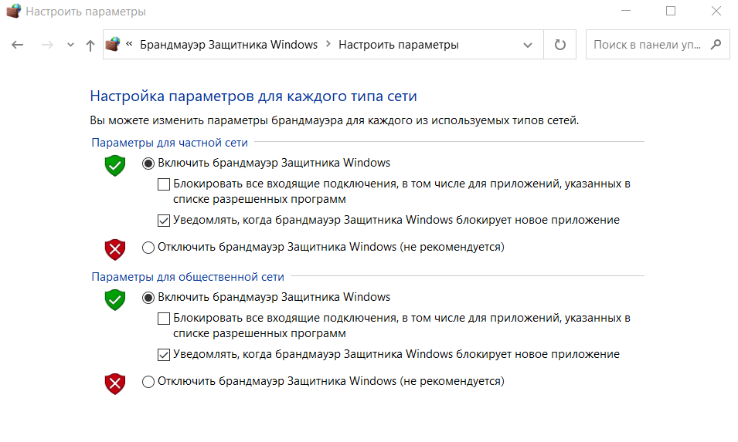Рисунок 4.1 – Включение брандмауэра

Для настройки заходим в Панель управления -> Система и безопасность -> Брандмауэр Защитника Windows -> Доп. параметры

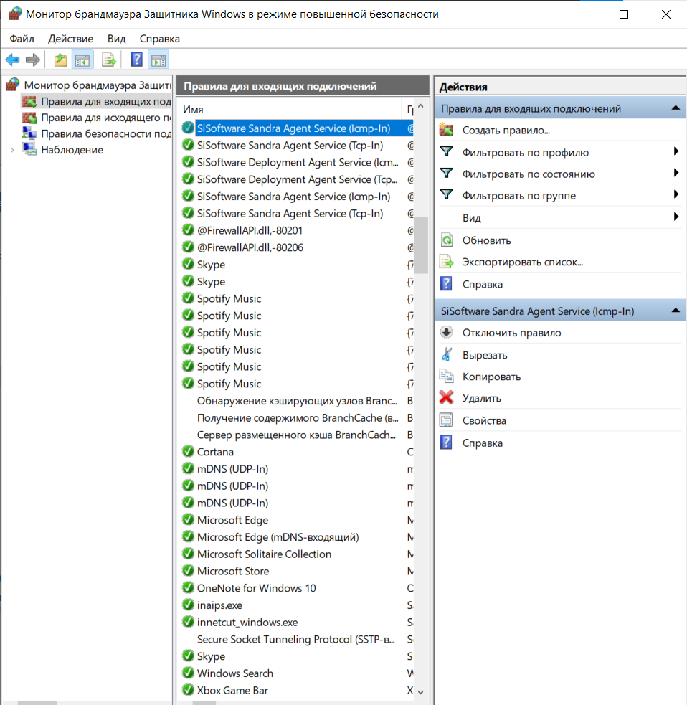

Рисунок 4.2 – Правила для входящих подключений

Для создания нового правила подключения нажимаем Действие -> Создать правило…

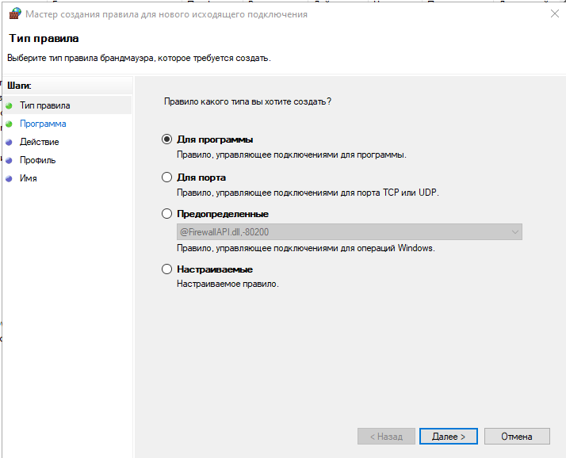

Рисунок 4.3 - Мастер создания правил

Устанавливаем тип правила и указываем путь к нашему файлу.

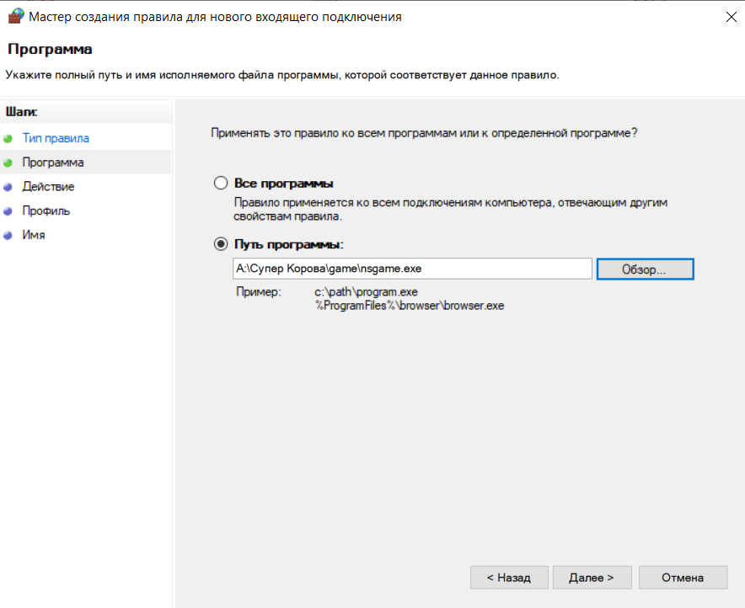

Рисунок 4.4 - Мастер создания правил, выбор пути

Далее указываем действия, которые будут выполняться, когда когда подключение удовлетворяет условиям.

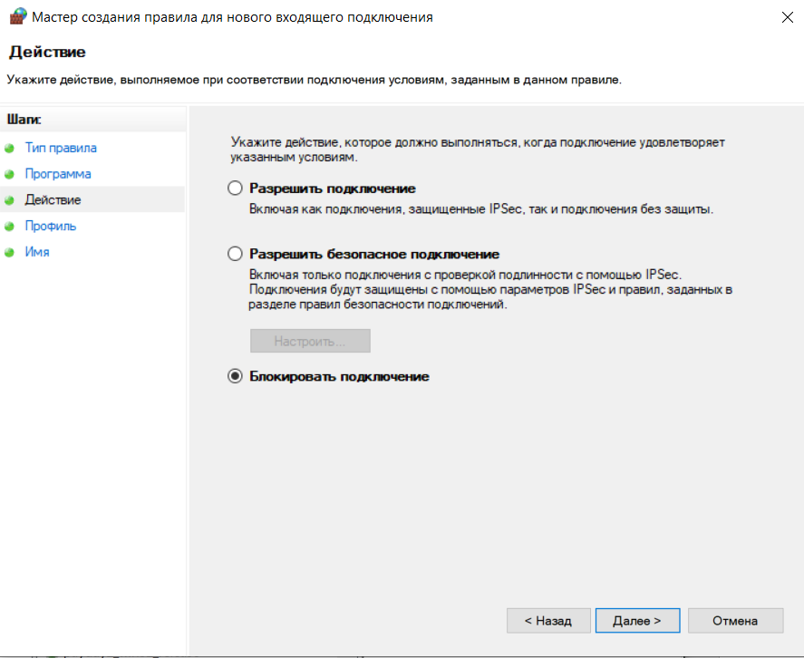

Рисунок 4.5 - Блокировка подключения

Указываем имя нашего правила.

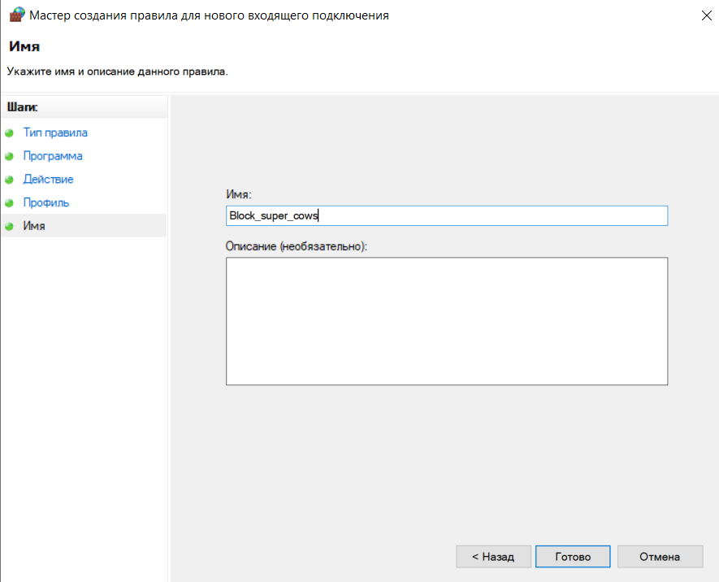

Рисунок 4.6 - Выбор имени

Наблюдаем правило в общем списке, а далее просматриваем его свойства.

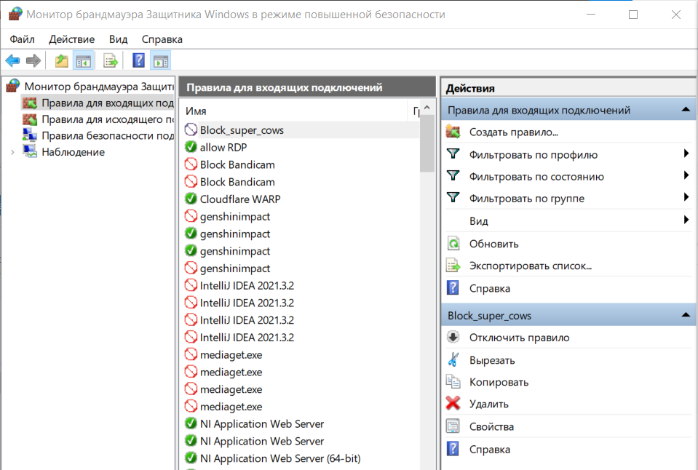

Рисунок 4.7 - Активные правила в списке

* 1. **Для 1 программы (по выбору) на разрешение подключения;**



Рисунок 4.8 – Правила для входящих подключений

Для создания нового правила подключения нажимаем Действие -> Создать правило…



Рисунок 4.9 - Мастер создания правил

Устанавливаем тип правила и указываем путь к нашему файлу.

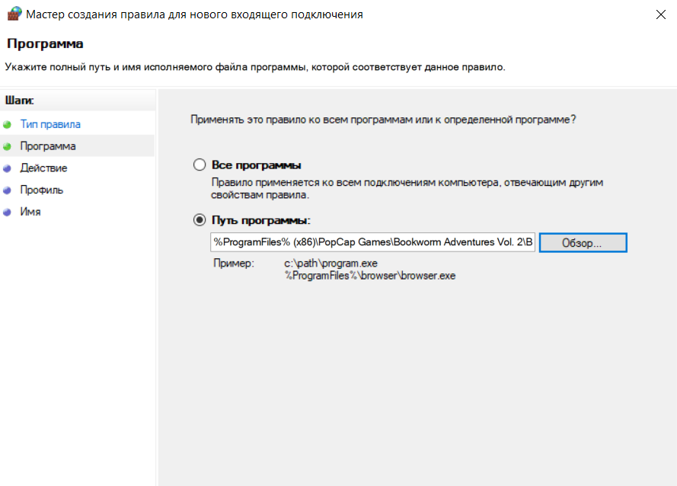

Рисунок 4.10 - Мастер создания правил, выбор пути

Далее указываем действия, которые будут выполняться, когда когда подключение удовлетворяет условиям.

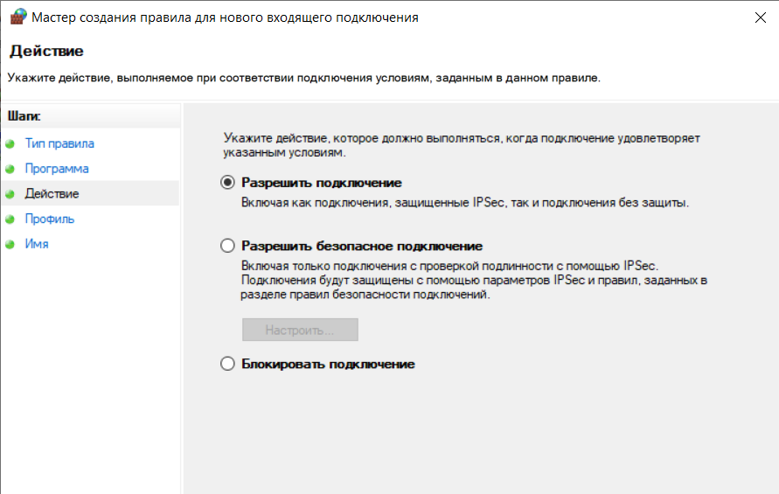

Рисунок 4.11 - Разрешение подключения

Указываем имя нашего правила.

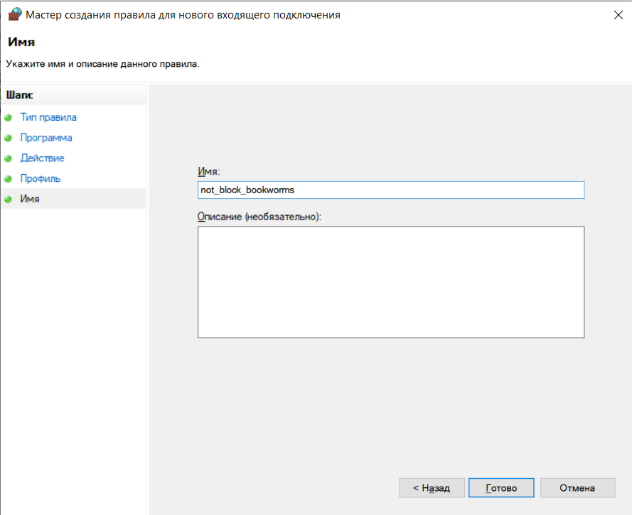

Рисунок 4.12 - Выбор имени

Наблюдаем правило в общем списке, а далее просматриваем его свойства.

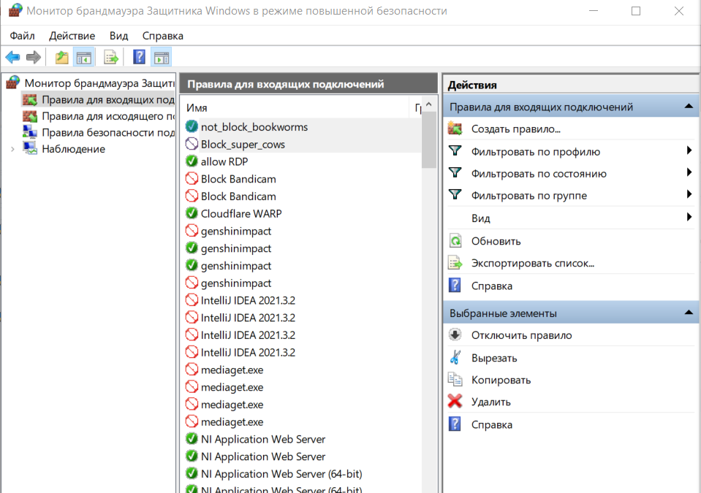

Рисунок 4.13 - Активные правила в списке

1. **Создать правила для исходящих подключений (с помещением в электронный конспект копий экрана с пояснениями действий):**
   1. **Для 1 программы (по выбору) на блокировку подключения;**

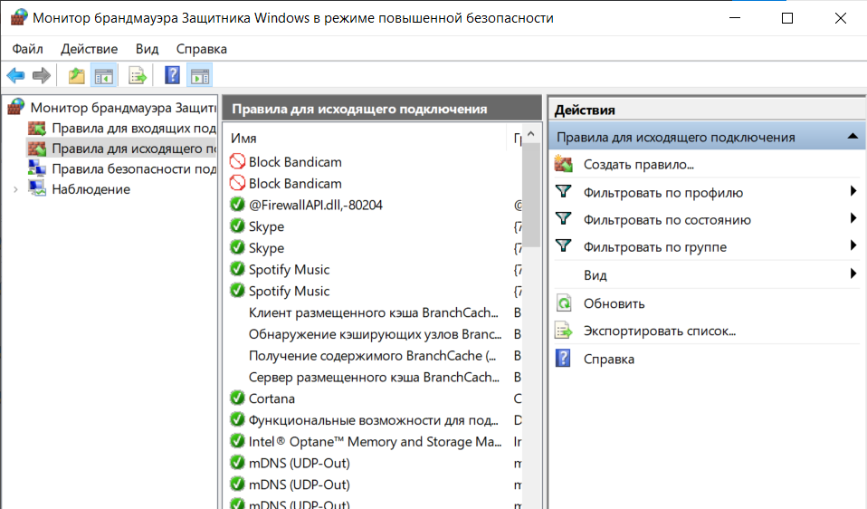

Рисунок 4.14 – Правила для исходящих подключений



Рисунок 4.15 - Мастер создания правил

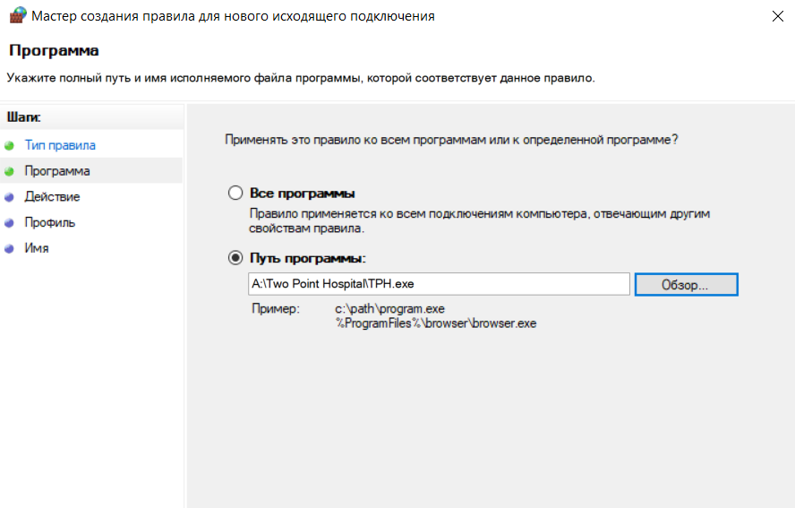

Рисунок 4.16 - Мастер создания правил, выбор пути

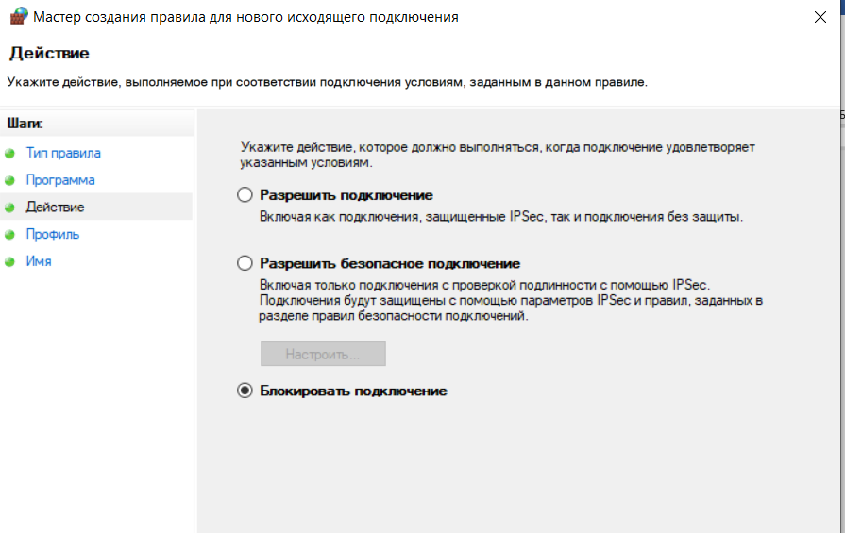

Рисунок 4.17 - Блокировка подключения



Рисунок 4.18 - Выбор имени

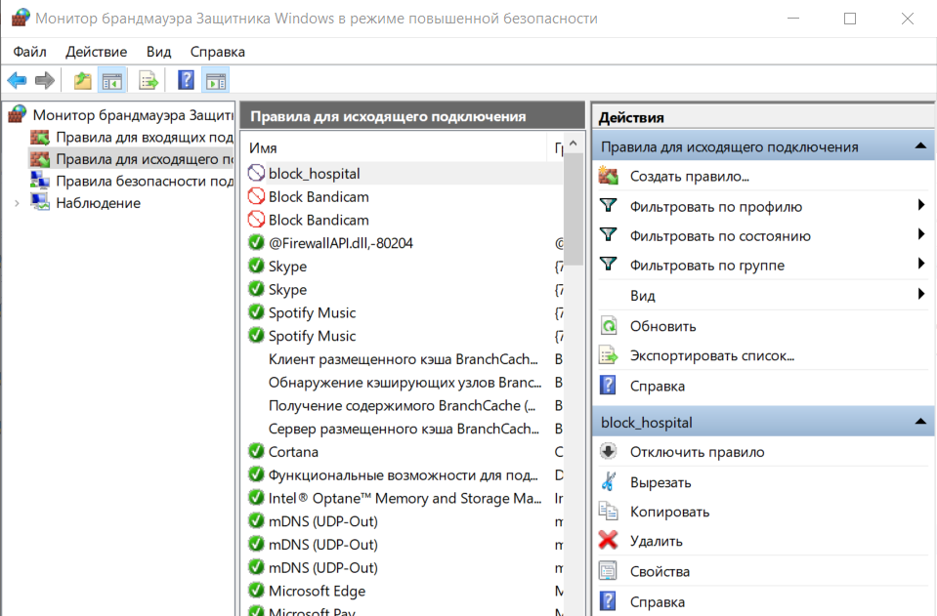

Рисунок 4.19 - Активные правила в списке

* 1. **Для 1 программы (по выбору) на разрешение подключения;**



Рисунок 4.20 – Правила для исходящих подключений

Для создания нового правила подключения нажимаем Действие -> Создать правило…



Рисунок 4.21 - Мастер создания правил

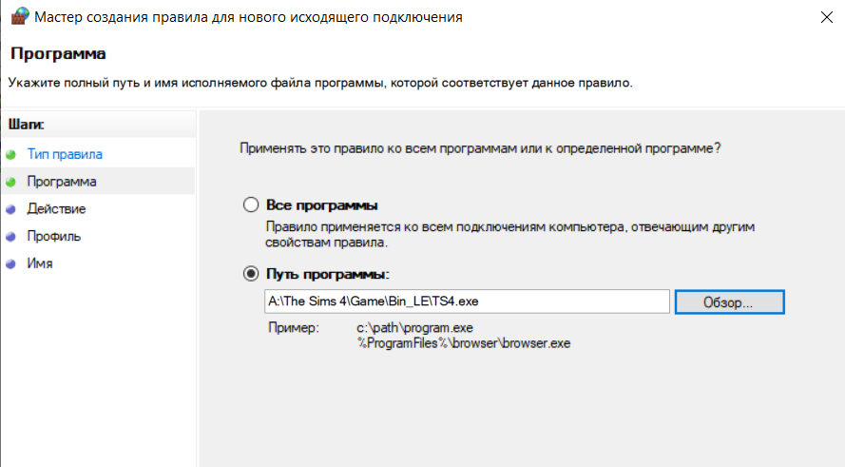

Рисунок 4.22 - Мастер создания правил, выбор пути

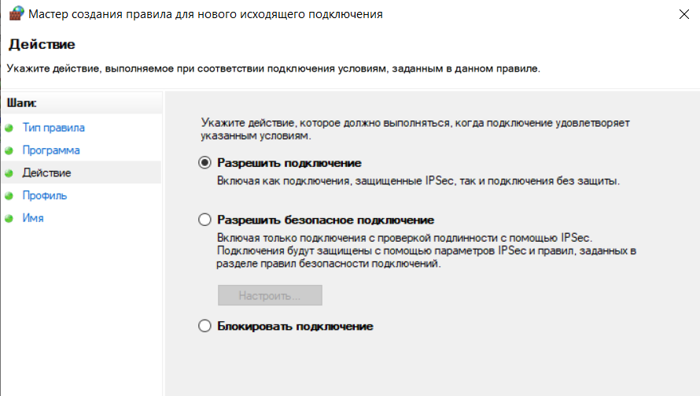

Рисунок 4.23 - Разрешение подключения

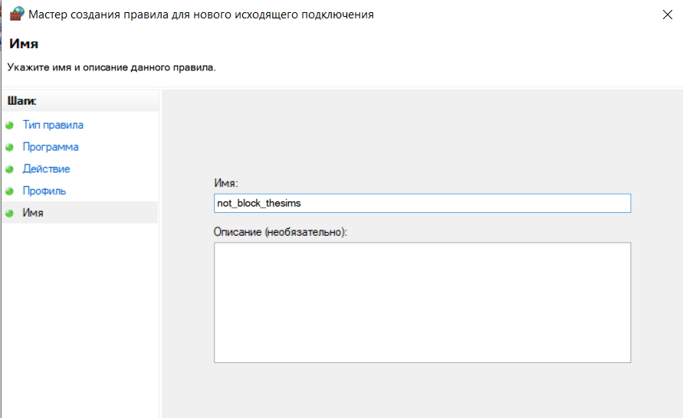

Рисунок 4.24 - Выбор имени

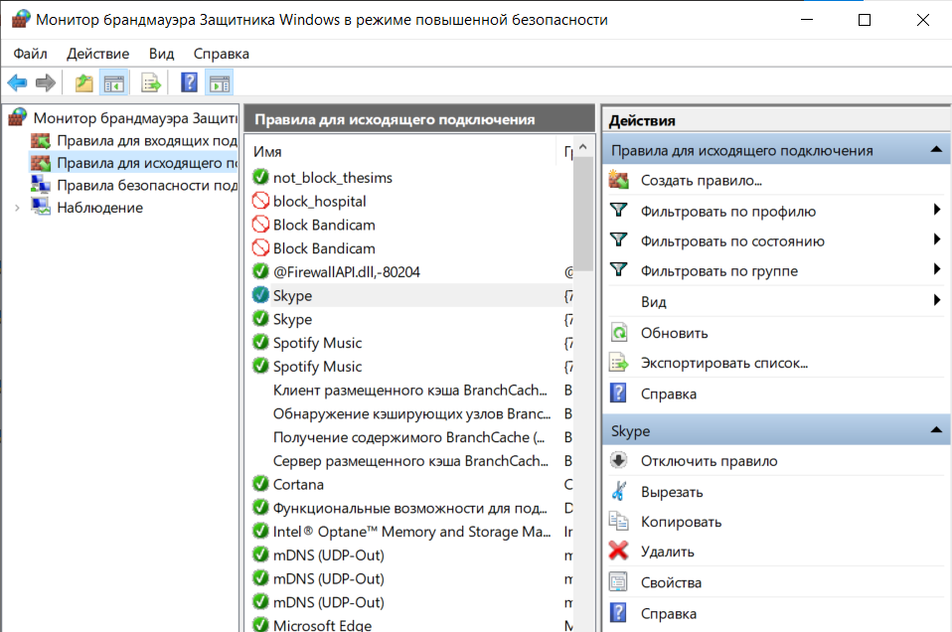

Рисунок 4.25 - Активные правила в списке

1. **Вернуть настройки Брандмауэра в исходное состояние до начала выполнения практического задания.**

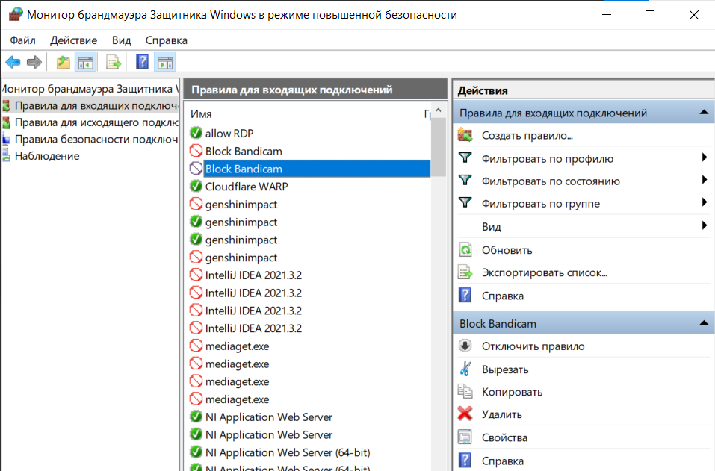

Рисунок 4.26 - Активные правила в списке

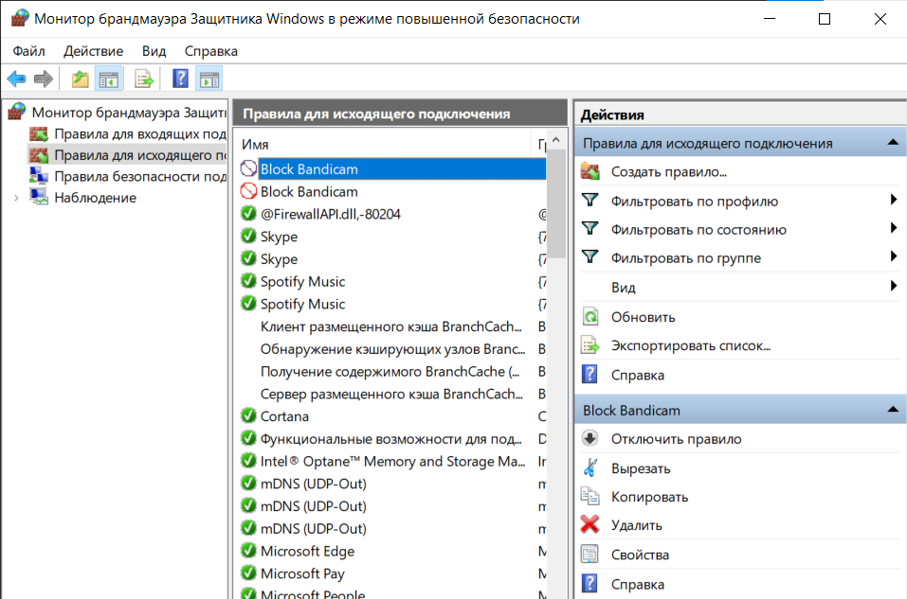

Рисунок 4.27 - Активные правила в списке

1. **Опробовать действие нескольких команд (с помещением в электронный конспект копий экрана с пояснениями действий).** ( Пуск -> cmd)
2. Службы компонентов – dcomcnfg.

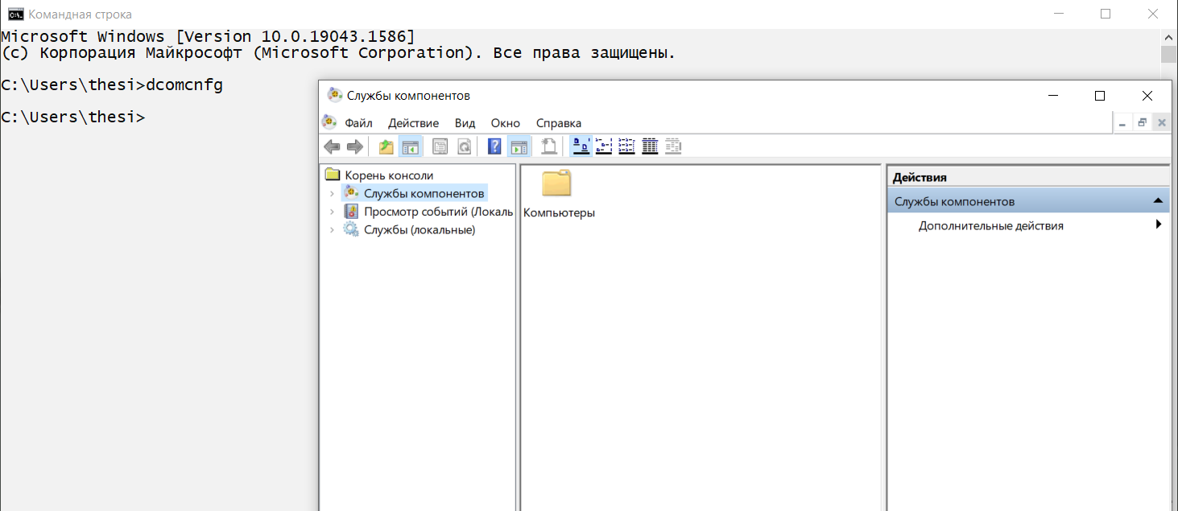

Рисунок 4.28 – Результат команды dcomnfg.

2. Калькулятор – calc.

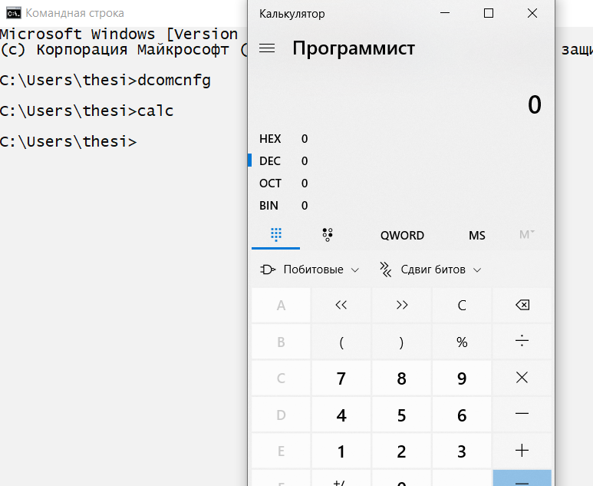

Рисунок 4.29 – Результат команды calc.

3. Производительность - perfmon.msc

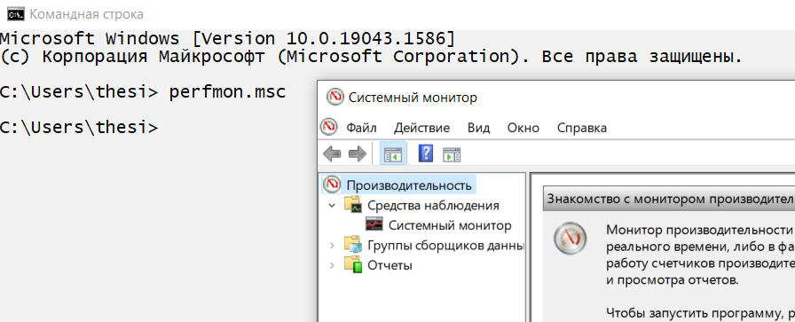

Рисунок 4.30 – Результат команды perfmon.msc.

4.Конфигурация системы- msconfig

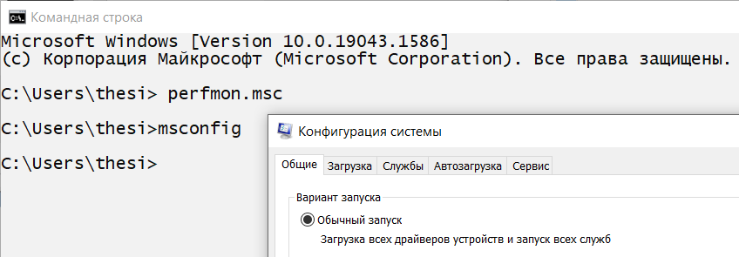

Рисунок 4.31 – Результат команды msconfig

5.Службы- services.msc

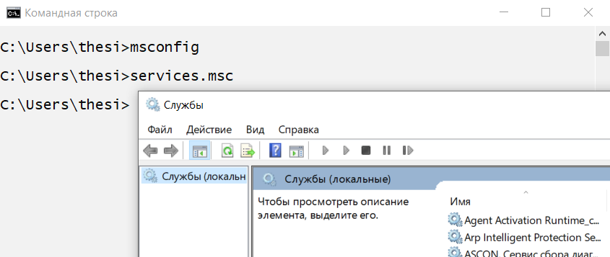

Рисунок 4.32 – Результат команды services.msc

**Вывод**: я овладела навыками настройки и использования Брандмауэра Windows, научился создавать правила для блокировки и разрешения входящих и исходящих подключений, опробовал действие нескольких команд

"командной строки Windows"